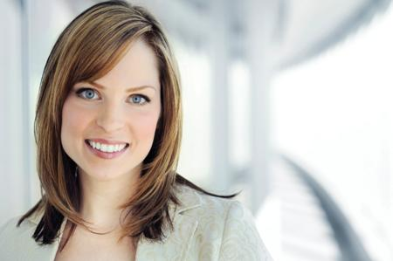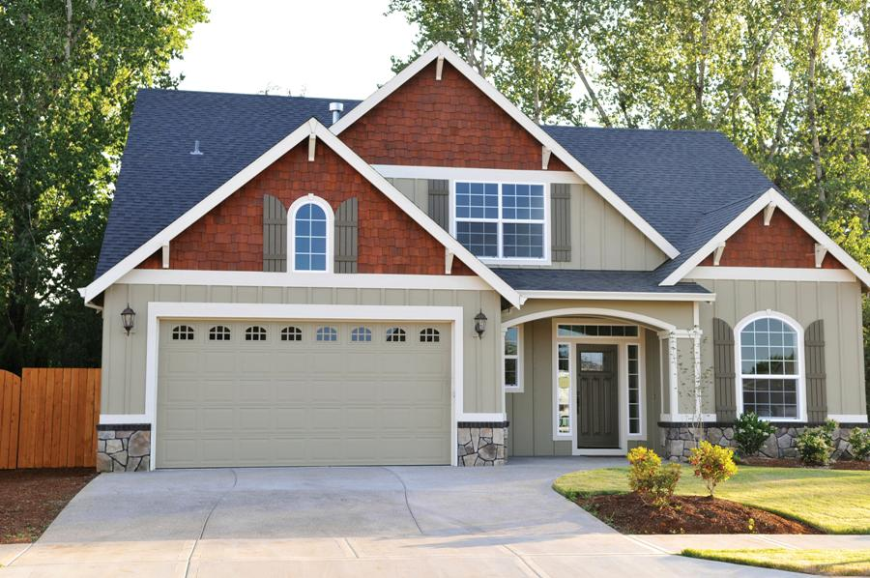

IMMOBILIER

**Votre professionnel de l’immobilier local** nostru exerci tation ullam corper et iusto odio dig nissim qui blandit praesent lupta tum delenit augue duis dolore terra feugait. Nam liber tempor cum soluta nobis sed diam nonummy nibh ut wisi enim ad minim veni am, quis nostru exerci tation ul on ullam corper et iusto odio dig nissim qui blandit praesent lupta.

***Prénom et Nom de famille***

***Agent commercial local***

**Logements résidentiels**

**Biens à usage commercial**

**Placements immobiliers**

**Spécialistes du financement**

**Logements résidentiels**

**Biens à usage commercial**

**Placements immobiliers**

**Spécialistes du financement**

***Prénom et Nom de famille***

***Agent commercial local***

*Bienvenue dans le quartier*

**Votre professionnel de l’immobilier local** nostru exerci tation ullam corper et iusto odio dig nissim qui blandit praesent lupta tum delenit augue duis dolore terra feugait. Nam liber tempor cum soluta nobis sed diam nonummy nibh ut wisi enim ad minim veni am, quis nostru exerci tation ul on ullam corper et iusto odio dig nissim qui blandit praesent lupta.

**01 23 45 67 89** www.votresiteweb.com

SOCIÉTÉ

*Bienvenue dans le quartier*

**01 23 45 67 89** www.votresiteweb.com

SOCIÉTÉ

IMMOBILIER